DĖMESIO!
LIETUVIŲ KILMĖS VAIKŲ VASAROS STOVYKLA VASARIO 16-OSIOS GIMNAZIJOJE
Š. m. rugpjūčio 13–19 d. Vasario 16-osios gimnazijoje Vokietijoje vyks lietuvių kilmės vaikų vasaros stovykla.
Stovykloje smagiai praleisime laiką, susipažinsime su naujais draugais, atliksime kūrybines užduotis, inscenizuosime, šoksime, dainuosime. Bus daug visko! Netiki? Būtinai atvažiuok!

Dalyvių amžius 7–12 metų. Mokestis vienam vaikui – 250 € (į kainą įskaičiuota – nakvynė, maitinimas 3 kartus per dieną, įvairios priemonės kūrybiniams darbams ir žaidimams).
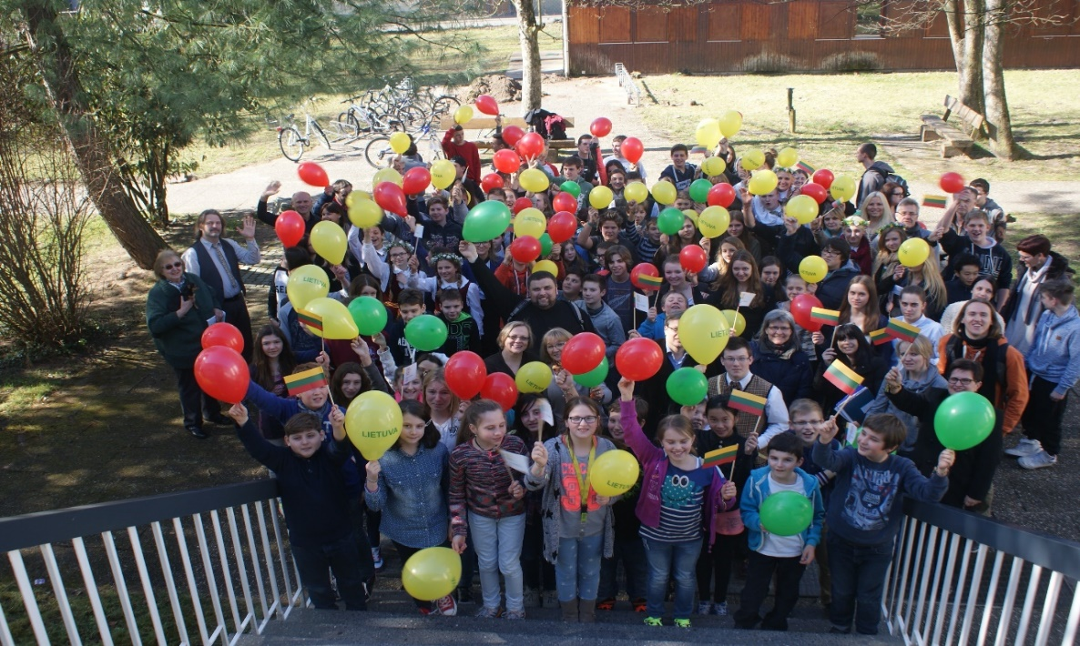
Pageidaujantys dalyvauti lietuvių kilmės vaikų vasaros stovykloje Vokietijoje, prašome registruotis elektroniniu paštu irena.sattler@litauischesgymnasium.de iki 2017 m. liepos 15 d. Jeigu turite klausimų, rašykite minėtu elektroniniu paštu arba skambinkite telefono numeriu: +49 6256 859900

Įmoką prašome pervesti į šią sąskaitą iki 2017 m. liepos 15 d.:

Gavėjas: Kuratorium des Litauischen Gymnasiums e.V.
Bankas: Deutsche Bank Weinheim
IBAN: DE60 6707 0024 0584 4469 00
BIC/ SWIFT: DEUTDEDBMAN

Organizatoriai

